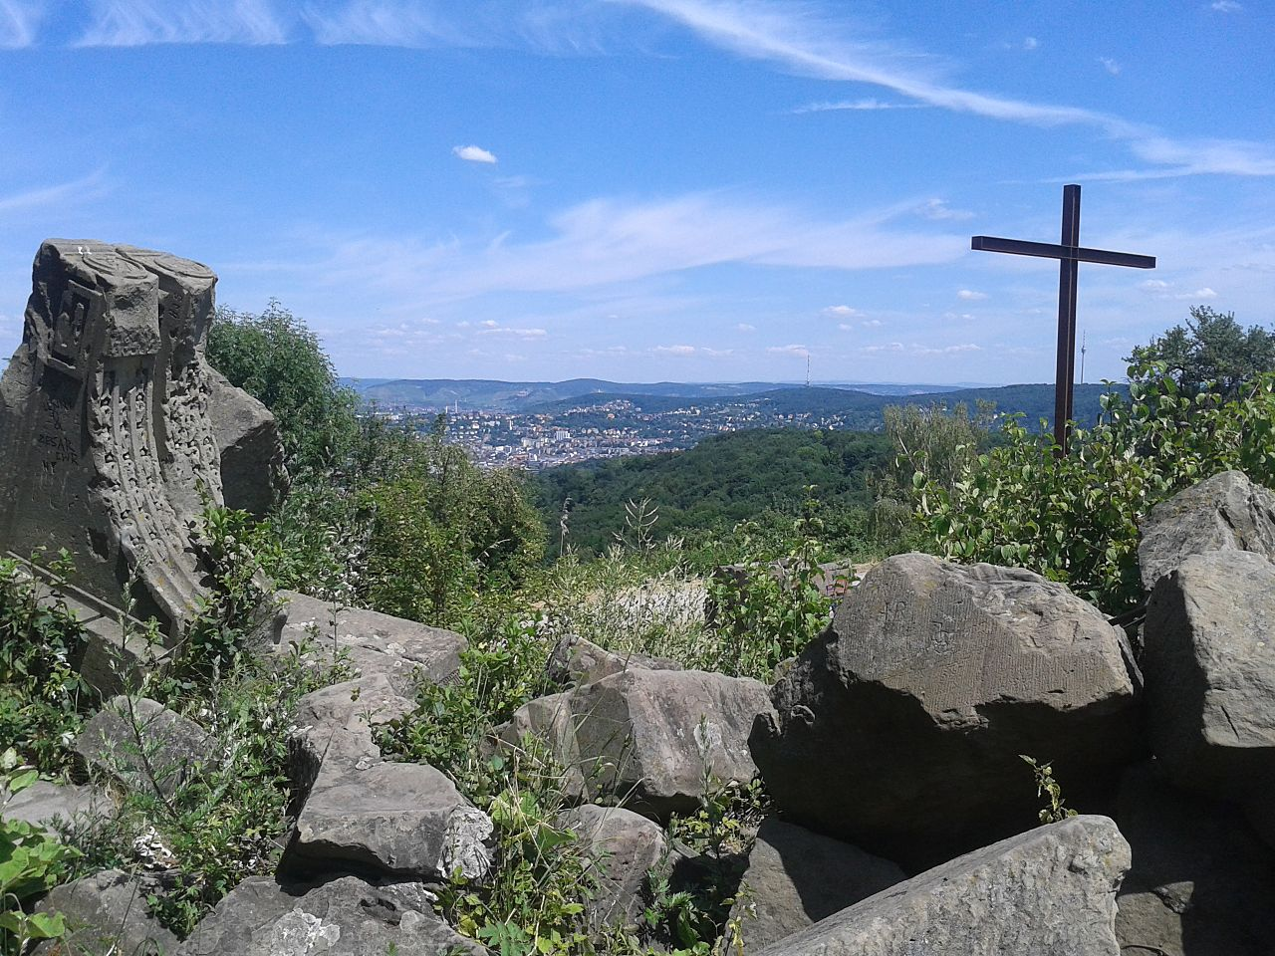
Monte Scherbelino Stuttgart
Der höchste Berg im Stuttgarter Stadtgebiet ist ausgerechnet ein Schuttberg auf 511 Metern. Der Birkenkopf erhebt sich fast 300 m über dem Niveau des Neckars. Er ist ein beliebtes Wanderziel mit einem erhebenden Blick über die Landeshauptstadt. Beim Kreuz finden 2020 über 20 „Gottesdienste im Grünen“ statt. Vom Parkplatz sind es nur 30 min. Fußweg und gut für Kinderwagen und Rollstuhl geeignet. Höhepunkt ist natürlich das Feuerwerk zu Silverster. Sonst ist es ein stiller Ort.

Als man nach dem Kriegsende 1945 angefangen hat die Stadt vom Schutt zu räumen, brachte man die Steine, steinerne Fensterbänke und Türrahmen auf den Birkenkopf. Dieser Hügel wuchs um 40 m in die Höhe. Viele Menschen, die ihr Haus bei den Bombenangriffen verloren haben, trauern dort um ihre Eigentum und Elternhaus, das zu Schutt wurde. Manche Hausinschrift gibt leserlich den einstigen Besitzer bekannt oder wenigstens den Eindruck einer stattlichen Fasade.

Dort oben steht ein Kreuz. Dieses Christusdenkmal predigt nun der Nachwelt, wie vergänglich die Zeit und das Leben sein kann. Über allem Chaos zeigt Gott, dass er da ist und vor dem Untergang bewahrt hat. Häuser kann man wieder bauen. Aber es sind auch Menschenleben zu beklagen gewesen.

In alle Lebensscherben neigt er sich hinein und fügt wieder neu zusammen. Beiläufig gesehen mag das Kreuz als Zeichen der Schwäche erscheinen. Viele hatten bei allem Verlust nur noch ein Kopfschütteln. Ernste Betrachtung aber entdeckt in allem Verlust die „starke göttliche Liebe“, die trotz allem und in allem geblieben ist.
Das Kreuz ist ein Zeichen des Todes, der Gewalt und der Hinrichtung. Es kann aber auch zu einem Zeichen des Sieges werden, wenn es nicht das Letzte ist, was uns diese Welt zu bieten hat. Das glauben Christen, den sie kennen den, der an einem solchen Kreuz für sie gestorben ist. Er starb unseren Tod. Aber er blieb nicht im Tod. Die Kraftquelle des Kreuzes dürfen alle erfahren, die scheinbar machtlos dem Tod ausgeliefert waren.

Der Gekreuzigte Christus ist nach 3 Tagen wieder auferstanden und ins Leben zurückgekehrt. Er kam zu den Seinen, um auch ihnen ein neues Leben zu bringen. Ein ewiges Leben. Wer an ihn glaubt, der hat das ewige Leben. Er hat es jetzt schon und er wird es noch in verklärter Weise erleben.

Seit rund 2.000 Jahren läuft diese Botschaft um die Erde. In großen Leiden haben Menschen begriffen, dass mit dem Tod nicht alles aus ist. Unendliches Leid fügen sich Menschen zu und doch hofft jeder für sich, es besser zu haben, davon zu kommen und ans Ziel zu gelangen. Somit ist das Kreuz ein Zeichen des Sieges. „In hoc signo vinces“ (deutsch: „In diesem Zeichen wirst du siegen“).
G-de-319

„Scherbenhaufen“
Der Titel eines Stuttgarter Tatorts mit Richy Müller als Kriminalhauptkommissar Thorsten Lannert und Felix Klare als Kriminalhauptkommissar Sebastian Bootz. 25% Zuschauer Quote war 2012 gesichert.
Der Stuttgarter Porzellanfabrikant Otto Imberger kommt bei einem Attentat mit einem Streifschuss davon. Sein Fahrer allerdings stirbt. Lannert und Bootz müssen ins Kalkül ziehen, dass der Täter einen weiteren Anschlag vorbereitet. Um den Chef besser schützen zu können und einen tieferen Einblick in das Familienunternehmen zu kriegen, übernimmt Sebastian Bootz undercover die Rolle von Imbergers Chauffeur und Leibwächter. Ein gefährlicher Einsatz, denn die Angehörigen als auch Angestellte zählen zum Kreis der Verdächtigen. Die Kommissare stehen vor schwierigen Ermittlungen, die nicht nur Imberger, sondern auch KHK Bootz in Lebensgefahr bringen...

So war „Scherbenhaufen“ nicht nur ein Filmtitel, sondern bei Imbergers war ein „Scherbenhaufen“. Und wie sieht es bei IHNEN aus? Gibt es da auch einen „Scherbenhaufen“?

G-de-319

